云南财经大学2023年7月17日录取日报含历年2021录取日报

云南财经大学2023年7月17日录取日报
image.png
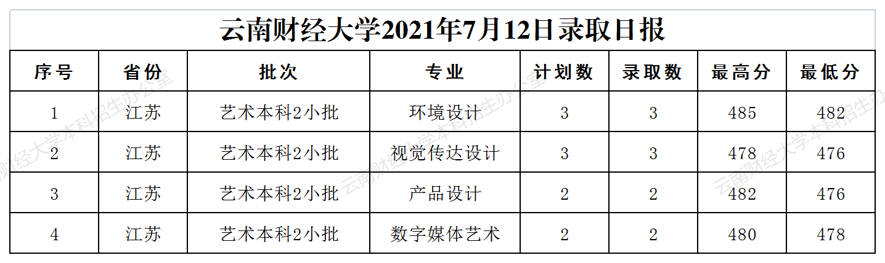
上一篇：云南财经大学2021年云南省专升本德宏批次...
下一篇：云南财经大学2021年7月13日录取日报
官网信息可能为陆续更新内容，想查看最新内容可点击链接查看云南财经大学2021年7月12日录取日报【一键点击去官网浏览】
官方发布缓存图：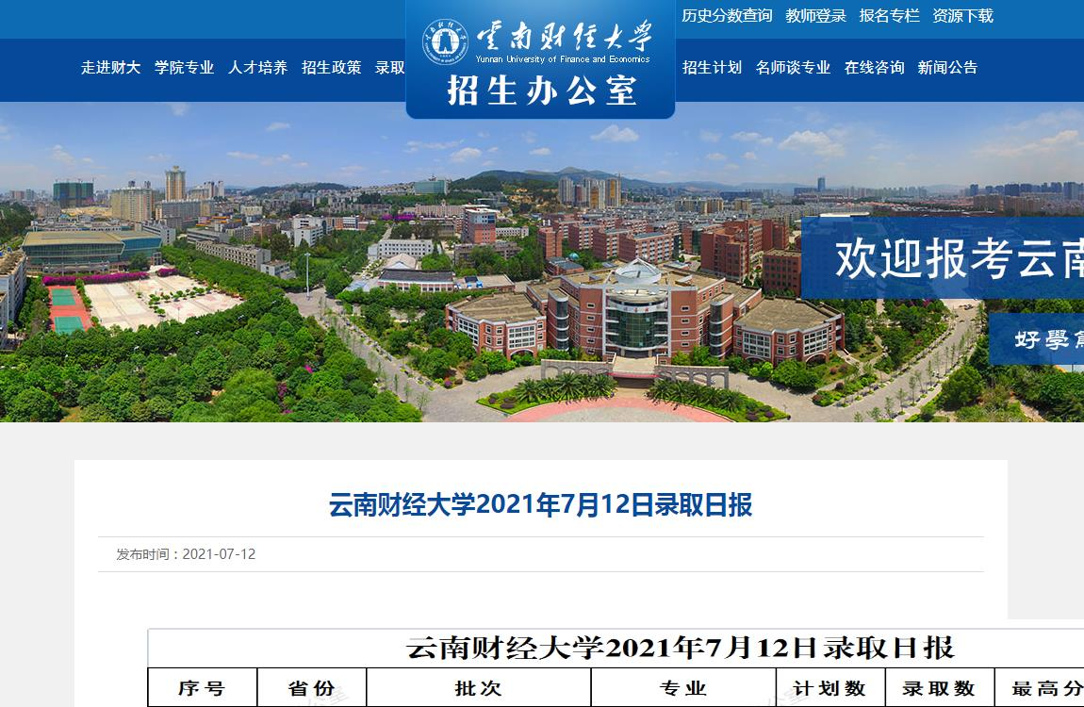
推荐阅读：
1.云南财经大学中外合作办学招生专业有哪些
2.2023年云南财经大学各专业排名及高考录取分数线
3.云南财经大学全国排名怎么样？省内排名情况如何？
4.2023云南财经大学三校生个专业招生简章及计划人数
5.云南财经大学高水平运动队招生计划项目简章 2023
6.2023年云南财经大学美术类本科专业录取分数线是多少
7.2023年云南财经大学迎新系统及网站入口 2023年新生入学须知及注意事项
8.2023云南财经大学适合女生的专业有哪些
9.云南财经大学2023年本科招生简章 录取原则是什么
10.云南财经大学优势专业排名

